Rombauts-Landelike liefde
Week 27- 2025

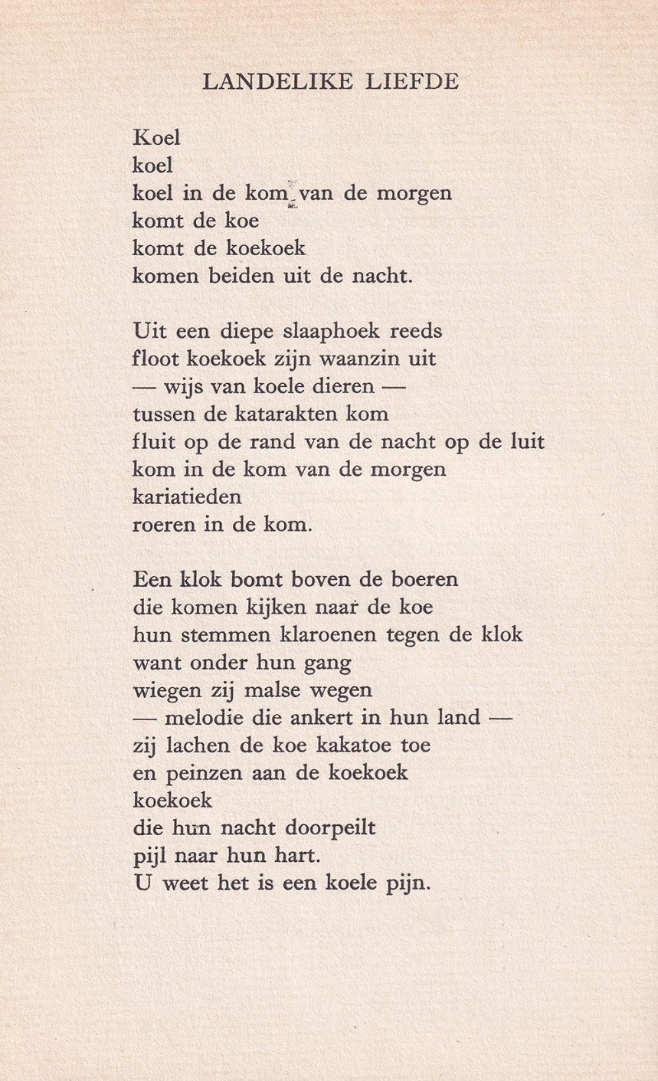

De dichter van deze week is door zijn poëzie niet bekend geworden. Willem Rombauts(1906-1961)was secretaris van het Vlaamse Volkstoneel en interesseerde zich in de avant-garde cinema. Zijn gedichten, zo ook het nu geplaatste, doen hem kennen als een epigoon van van Ostaijen: hij ”leed aan een ware Van Ostaijenidolatrie”. Hij publiceerde één bundel: ”Het Koele Land”(1929). Het gedicht heeft een aantal opvallende onomatopoëtische vondsten en roept bij uw bloemlezer een sensatie van vervreemding op en niet de liefde die de titel belooft. Als tijdsverschijnsel, vooral om van Ostaijens invloed te laten zien verdient het herinnerd te worden.
Het is overgenomen uit de bloemlezing “Vlaamsche verzen van dezen tijd” (samengesteld door Gijsen en Herreman,1934)

Volgens de neerlandicus Geert Buelens.

